Projekt Dokumentation – Praxisorientiert Einführung in die Computergrafik

„STAPLER-SIMULATOR“

erstellt von : Chris Roland
MatrikelNr. : 310422

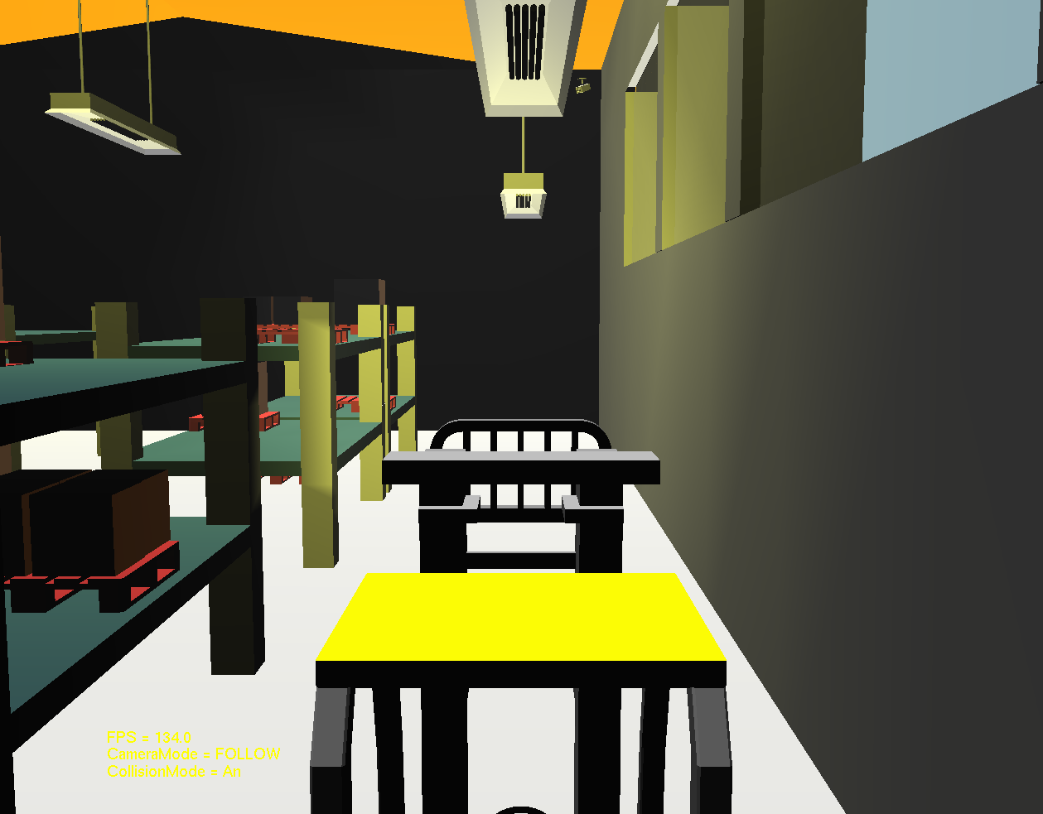

STEUERUNG

- Stapler – Steuerung

Pfeiltasten Bewegung des Staplers
NumPad_8 Staplergabel nach oben
Numpad_2 Staplergabel nach unten
Numpad_4 Staplergabel zusammenfahren
Numapd_6 Staplergabel auseinanderfahren
Numapd_7 Das Licht des Staplers an/aus schalten
„r“ , „R“ Den Stapler auf Ausgangsposition zurücksetzen

- Camera - Steuerung

F2 Camera wechseln

Orbit-Camera:
linke Maus Taste Kamerabewegung
mittlere Maus Taste Zoom

Fahrer-Camera:
linke Maus Taste Kamerabewegung

Verfolger-Camera:
mittlere Maus Taste Kameraentfernung

Walking-Camera:
linke Maus Taste Blickrichtung
Pfeiltasten Bewegung

Topdown-Camera:
mittlere Maustaste Zoom

Security-Camera:
Bild_Up Security Camera wechseln

- Allgemein

„h“,“H“,F1 Hilfe (An/Aus)
rechte Maus Taste Kontextmenü
„f“, „F“ Framerate (An/Aus)
„c“, „C“ Backfaceculling(An/Aus)
„s“, „S“ Zwischnen Smooth und Flat-Shading wechseln
„w“, „W“ WireFrame (An/Aus)
„k“ „K“ Koordinatensystem (An/Aus)
„l“, „L“ Zwischen Light und Shadingmodus wechseln
F2 Cameramodus wechseln
F3 Kolissionserkennung (An/Aus)
F9 Deckenleuchten (An/Aus)
F10 Globales Licht (An/Aus)
ESC Beenden
CameraModi

Topdown-Camera

In der Topdown Ansicht verfolgt die Camera automatisch den Stapler.
Es ist möglich per mittlerer Maustaste den Zoomfaktor einzustellen.

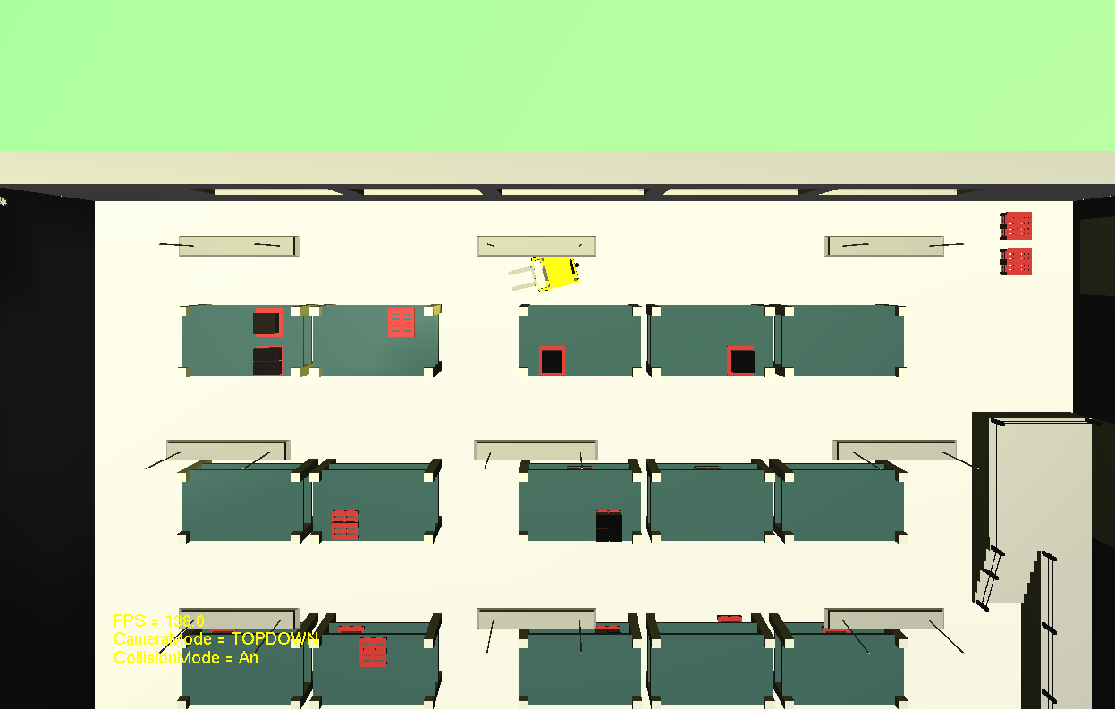Abbildung 1: Topdown Ansicht

Orbit-Camera

Die Orbit Camera ermöglicht eine Rundum Ansicht. Per linker Maustaste rotiert man um den Stapler, mit der mittleren Maustaste stellt man den Abstand ein.
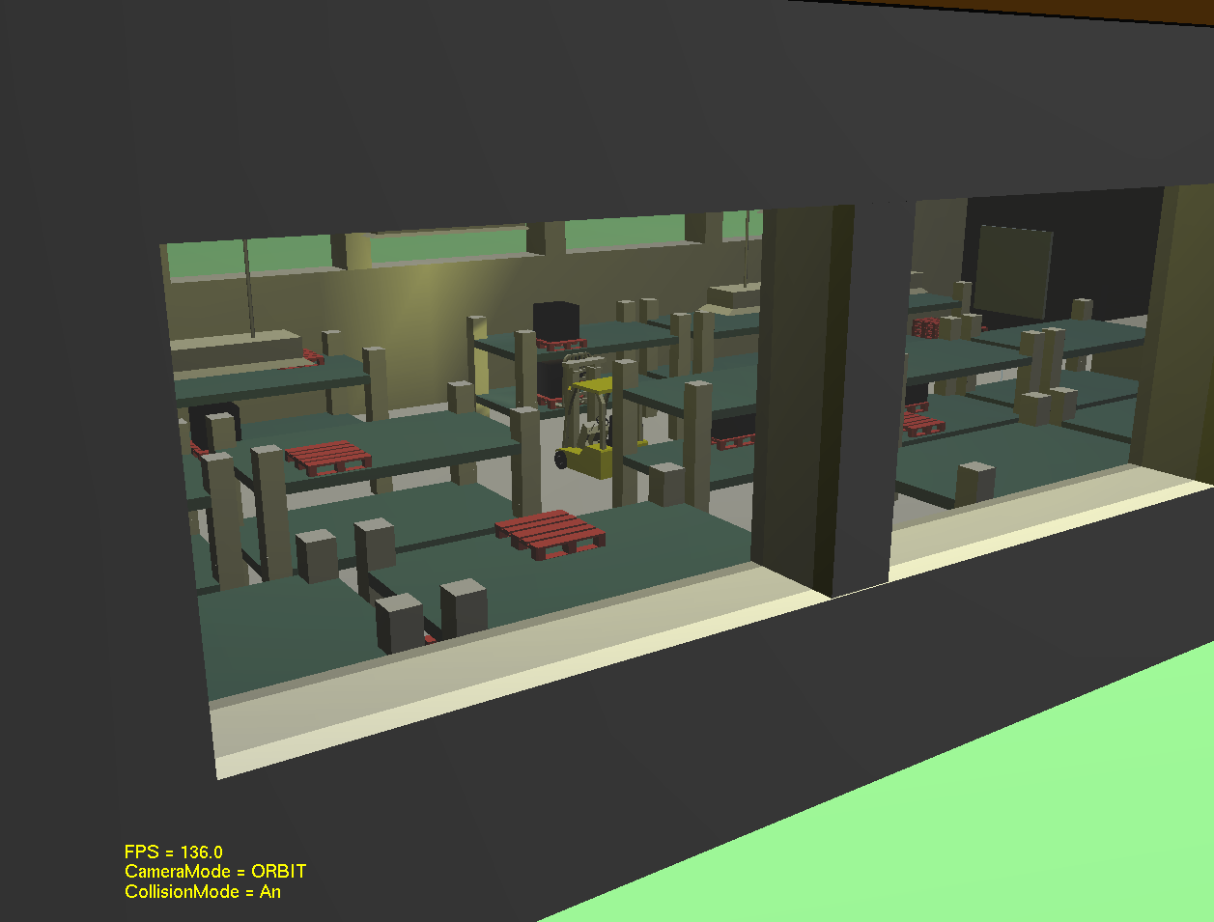Abbildung 2: Orbitcamera - Szene von außerhalb der Halle

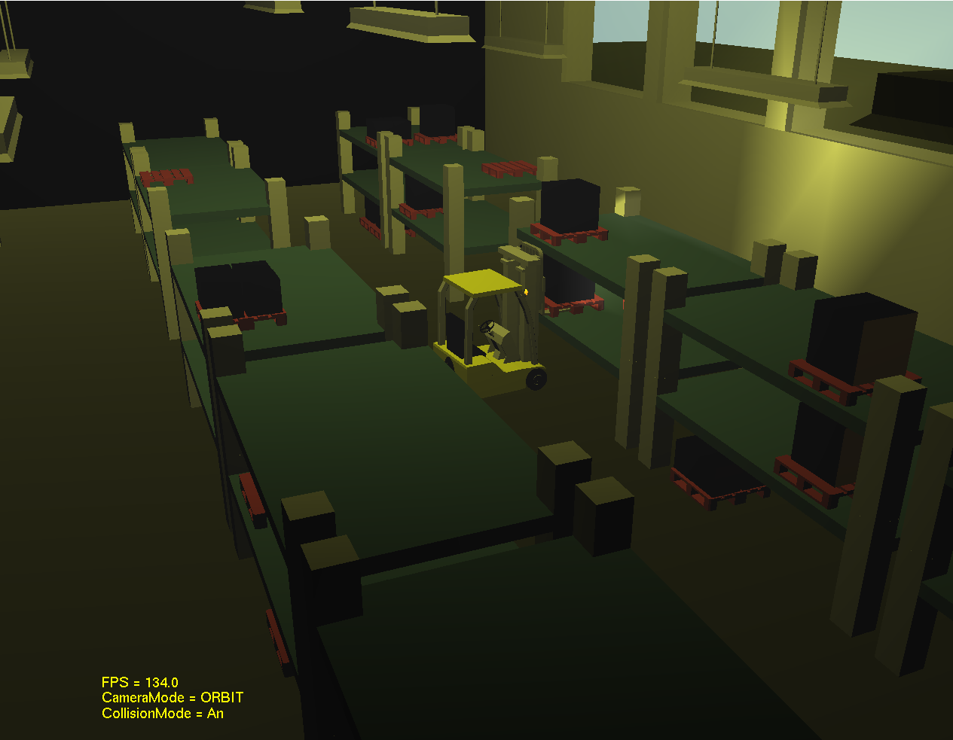Abbildung 3: Orbitcamera - Ansicht innerhalb der Halle (globales Licht aus)

Security-Camera

Es gibt 4 Securitycameras in den oberen Ecken der Halle. Mit „Bild_Up“ schaltet man zwischen diesen um. Die Securitycameras verfolgen automatisch den Stapler.
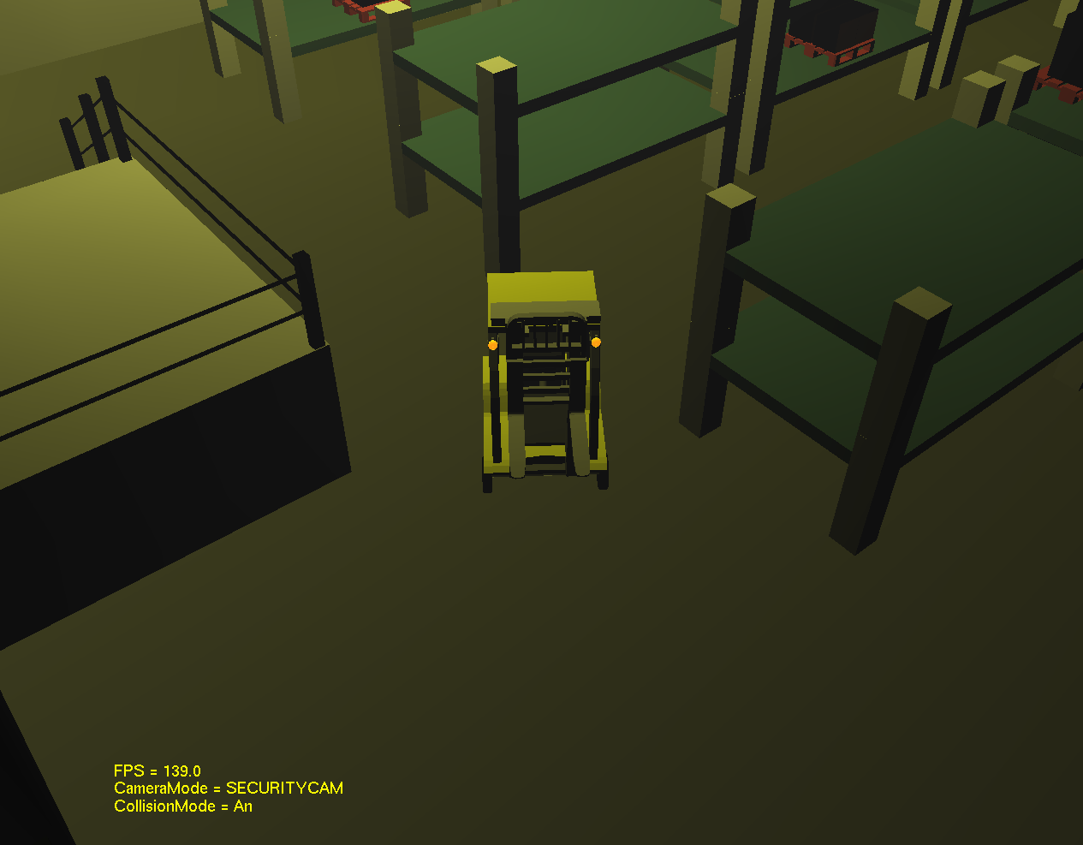Abbildung 5: SecurityCam 1
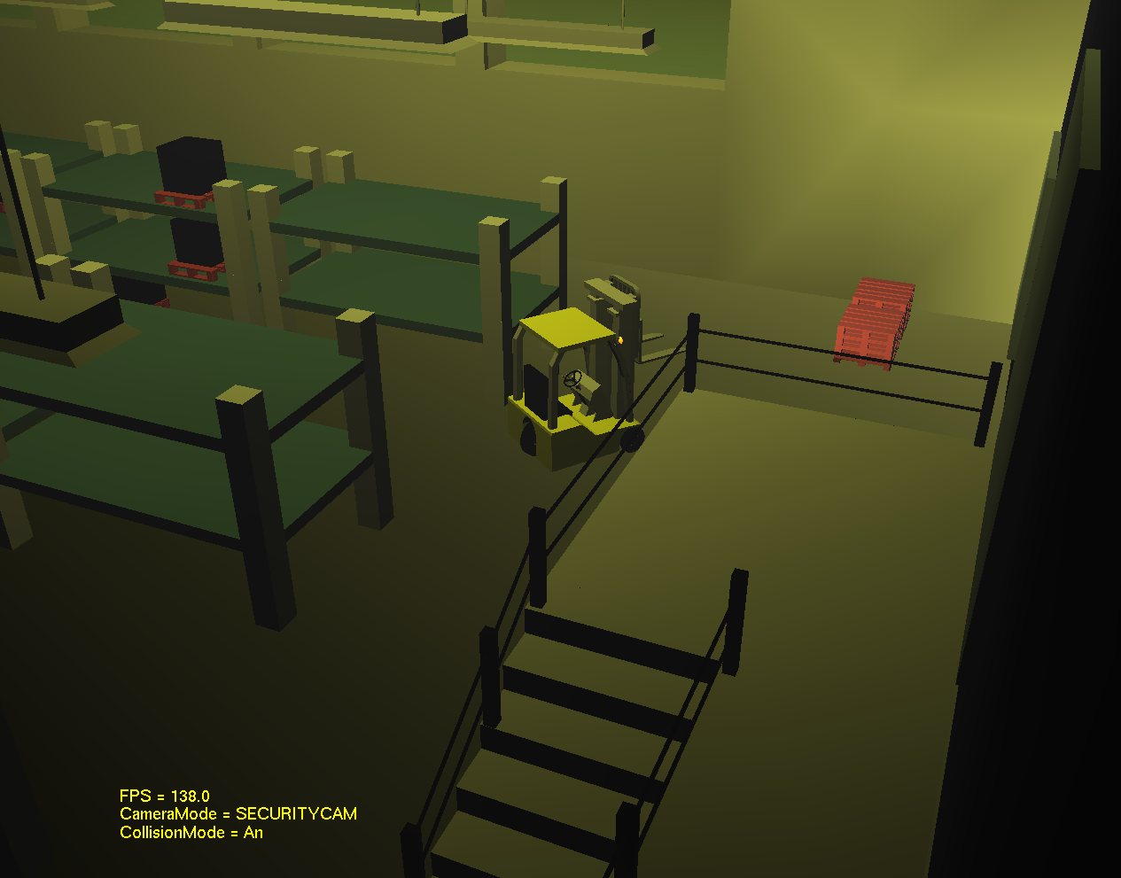Abbildung 4: SecurityCam 2
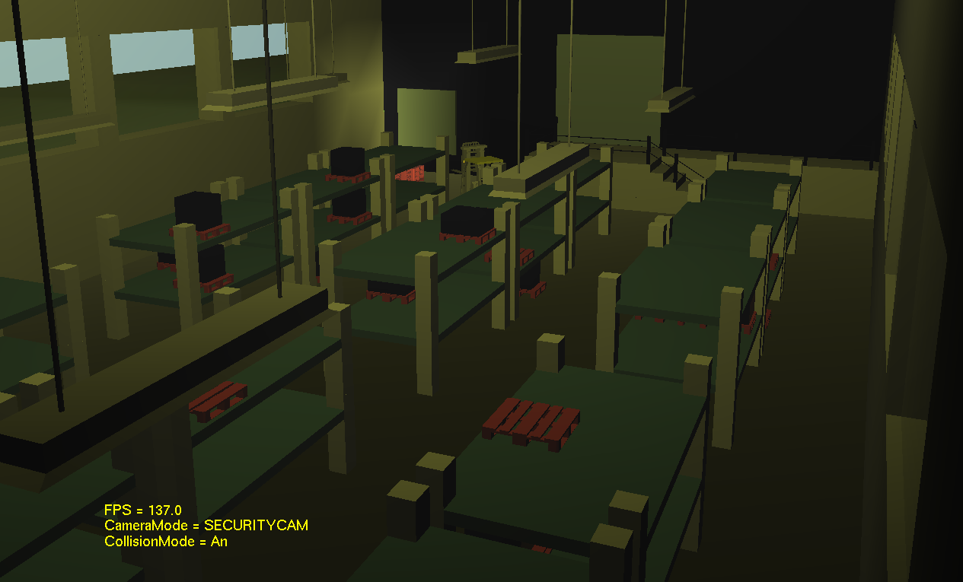Abbildung 7: SecurityCam 3
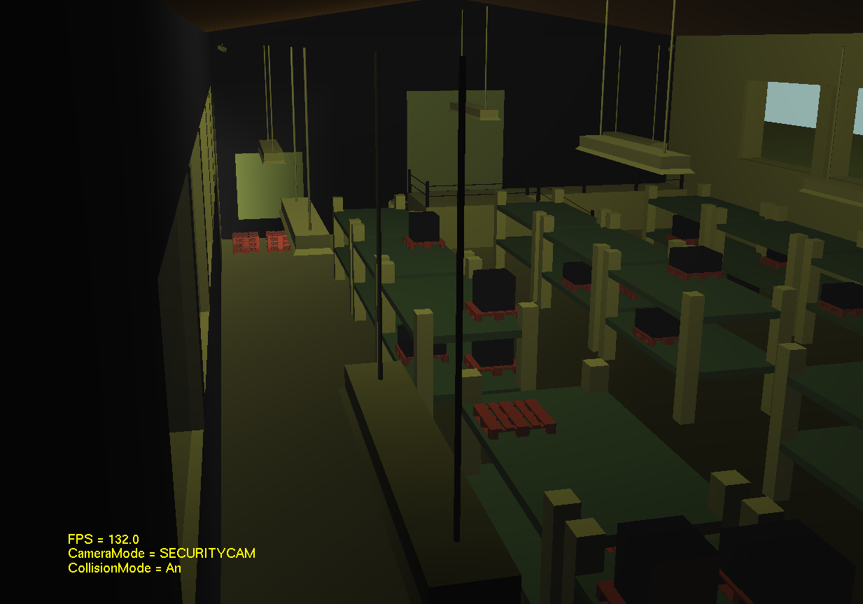Abbildung 6: SecurityCam 4

Fahrer-Camera

Die Ansicht von der Fahrer-Camera ermöglicht präzises manövrieren des Staplers und justieren der Gabel Höhe. Mit der linken Maustaste ist es möglich sich umzuschauen.

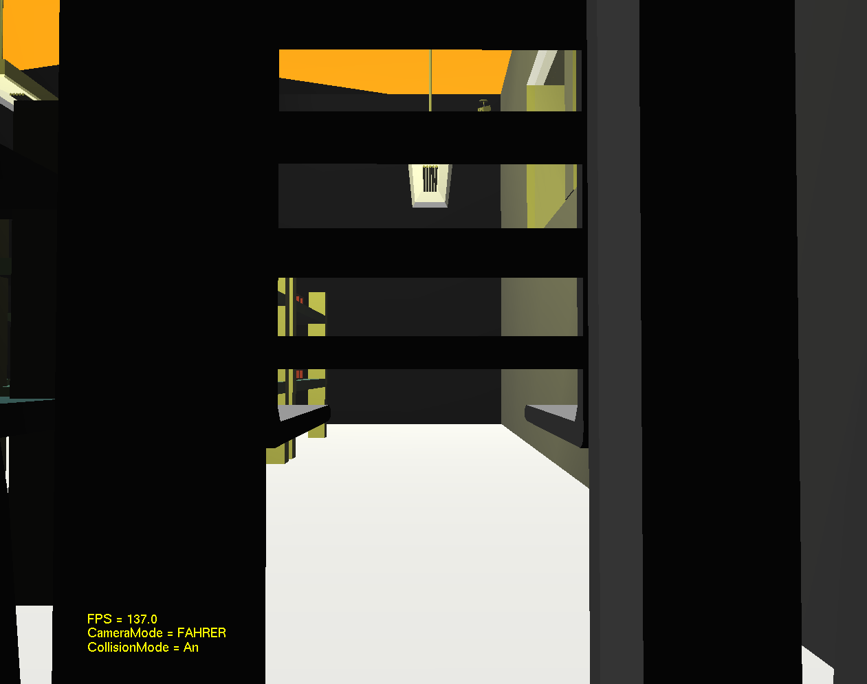Abbildung 8: Fahrer-Camera
Verfolger-Camera

Die Verfolger Ansicht zeigt der Stapler von hinten und lässt sich per mittlerer Maustaste anpassen.
Abbildung 9: Verfolger Camera
Kollisionerkennung

Die Kollisionerkennung lässt sich per F3 Taste anschalten bzw. ausschalten.

Bei aktiver Kollisionerkennung wird die Bewegung des Staplers und der Walking-Camera durch Objekte wie Wände, Treppen oder Regale eingeschränkt.

Funktionsprinzip:

Durch definierte Objekt-Areas werden Bereich innerhalb der Szene definiert in denen auf Kollision getestet wird.
Eine Area besteht aus 2 gegenüberliegenden Eckpunkten einer Ebene.

Die Funktion bool PointInArea(position p) prüft ob die X und Z Koordinate des übergebene Punkt
innerhalb der X und Z Koordinaten der beiden Eckpunkte einer Area ist.

bool PointInArea(position p) {

if ((p.x <= A.x && p.x >= B.x) || p.x <= B.x && p.x >= A.x) { //punkt liegt innerhalb der x Werte der Area
if ((p.z <= A.z && p.z >= B.z) || p.z <= B.z && p.z >= A.z) // punkt liegt innerhalb der z Were der Area
return true;
else return false;
}
else return false;
}

Walking-Camera Kollisiontest:

Bei der Bewegung der Walking-Camera wird bei aktivem Kolissionstest für jede dieser Areas geprüft ob sich die „neue“ Cameraposition innerhalb dieser befindet.
Falls der Test positiv ausfällt wird die Bewegung der Camera verhindert

Stapler-Kollisiontest:

Für den Stapler-Kollisiontest werden mehrere kritische Punkte des Staplers definiert welche getestet werden müssen.
Es wird für alle dieser Punkte mit allen Objekt-Areas die Funktion PointInArea() ausgeführt!
Bei Positiven Test wird der Stapler ein kleines Stück in die negierte Bewegungsrichtung „geschubst“ um Kollision zu vermeiden und das manövrieren zu erleichtern.

Lichter

Es existieren mehrere Lichtquellen in der Szene.

Globales Licht

Eine globales direktionales Licht welches die ganze Szene bestrahlt.
Das globale Licht lässt sich per F10 Taste an bzw ausschalten.

Lokale Spotlichter

Es gibt 9 Deckenleuchten in der Halle welche alle mit je einem Spotlicht (in Richtung Boden) ausgestattet sind. (Sichtbar in Abb. 9) Die Deckenleuchten lassen sich mit der Taste F9 an/auschalten!

Stapler-Front Strahler

Der Stapler besitzt 2 Front-Lichter welche sich per Numpad_7 an/aus schalten lassen.
Bei eingeschalteten Frontlicht wird außerdem der Emmisionswert der Lampenobjekte des Staplers erhöht. (Siehe Abb. 10)

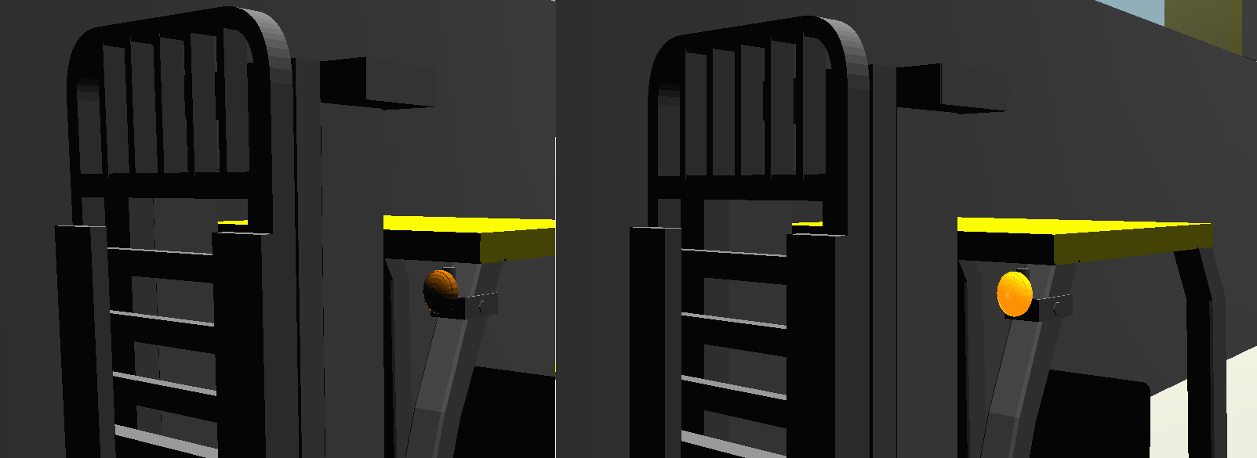Abbildung 10: Frontscheinwerfen aus/an

Animationen

Die Staplergabel lässt sich mit den Tasten NumPad_2 / NumPad_8 nach oben bzw unten bewegen. Sowie durch NumPad_4 / NumPad_6 zusammen und auseinanderfahren.

Die Animation kann in der angehängten HTML Datei betrachtet werden.
(res/stapler_gabel.html)

„Random Inneneinrichtung“

Die Verteilung der Europaletten und Boxen in der Szene wird bei Programmstart zufällig generiert.
Es werden 30-50 Randompositionen ermittelt an denen entweder eine Europalette oder eine Europalette mit entweder einer oder 4 Boxen in der Szene gezeichnet werden.
Bei doppelter ermittlung einer Position wird diese ignoriert somit könnte im worst case auch nur eine Europalette mit oder ohne Box gezeichnet werden!
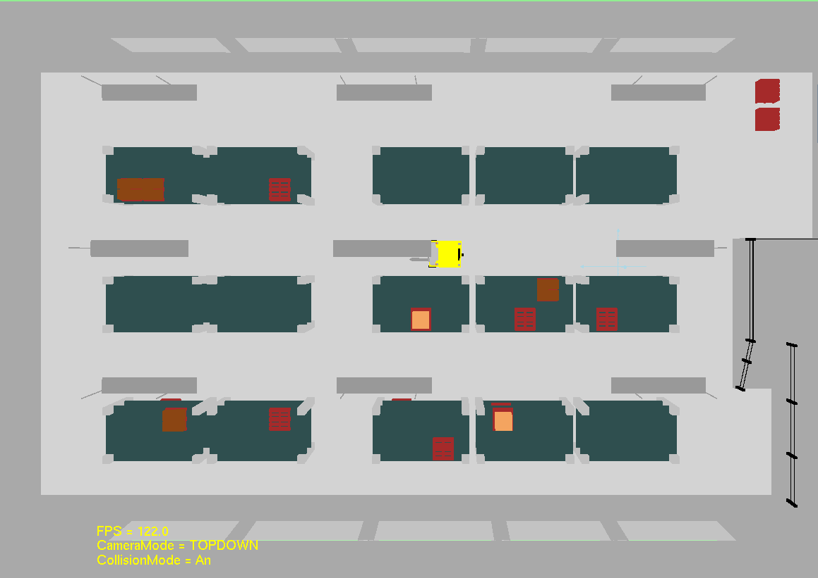Abbildung 11: Random Verteilung Paletten und Boxen
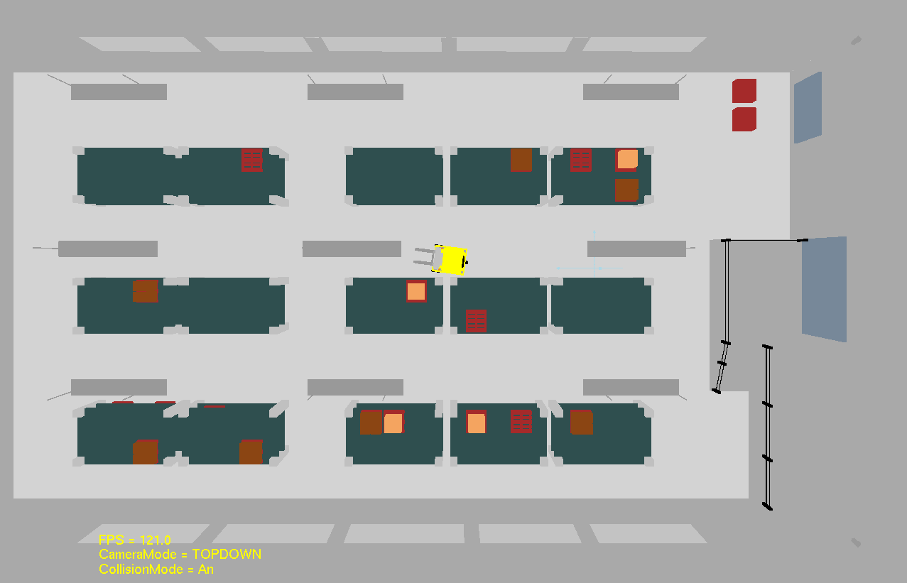Abbildung 12: Random Verteilung Paletten und Boxen 2

Scenegraph Grob

